泰山的職業安全衛生
第二十條 等級：領先
資料來源：2017年泰山企業社會責任報告書

泰山企業透過四大方針及自定SAFE START畜產群工安手冊作為職業安全衛生的主要依據，此外為避免火災事故再次發生，而提出改善對策的具體行動

企業概述
泰山企業成立於1950年10月26日，由詹玉柱四兄弟在員林設立益裕製油廠開始，發展成專業食品廠，已傳承三代經營。泰山早期靠著生產沙拉油、畜養飼料及外銷罐頭獲利，1973年泰山油脂廠與食品廠在田中動土建廠，奠定了泰山壯大的基礎。1984年起，泰山企業根基以「傳統美食現代化」策略切入內銷市場，成功推出仙草蜜、八寶粥等罐裝甜品，站穩民生消費食品市場一席之地，並於1989股票上市。
泰山企業股份有限公司是台灣知名食品業者，田中食品廠及油脂廠設有四條生產線，主要生產（點心罐頭、寶特瓶飲品、冷藏新鮮屋飲品、家用油及業務用油）服務台灣一般零售通路消費者與餐飲通路，並設有水產飼料廠服務國內養殖業者飼料供應需求，及北斗牧場進行豬隻畜養業務

案例描述
泰山企業工廠單位在執行職業安全相關作業，最主要的方針與目的為：1、保障廠區勞工安全 2、預防職業災害發生 3、符合政府相關法規 4、減少公司財務損失。在職業安全、消防安全、環境保護等相關法規指引下，推動安全衛生管理工作，包含安全衛生教育及訓練、作業環境監測、危險機具設施管理等，同時展開各項作業標準制定，及工作安全分析，配合安全衛生檢查，共同減少工作場所危害因子的產生。
職災統計報告如下：
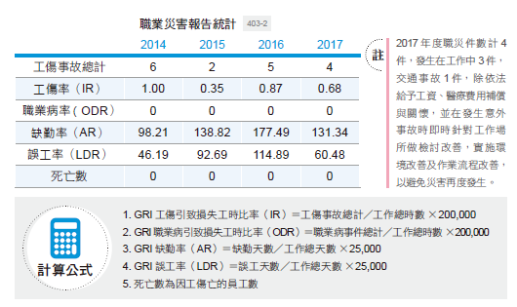
進行SAFE START/Sate track 訓練並完成SAFE START 畜產群工安手冊
工安是泰山公司最重視的一個環節，水產飼料廠區已為同仁進行SAFE START / Sate track訓練，針對勞工 / 司機 / 關係企業進行工安教育訓練累計330 人次 / 291 小時，率先完成SAFE START 畜產群工安手冊，2018 年將推廣至各廠區運用。
即時提出火警事件對應的改善措施，杜絕類似事件再發
泰山企業的安全政策是以維護泰山企業勞工、承包商、客戶以及社會大眾的環境、健康與安全的態度來從事所有的商業活動。對於2017 年所發生的二起火警事件，泰山企業也提出對應的改善措施，以杜絕類似事件再發。泰山企業改善對策的具體行動要項有：
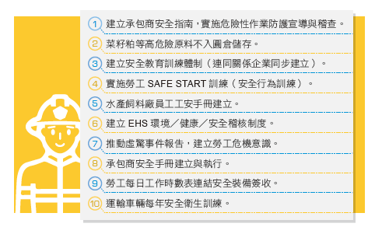
啟動全員 5S 運動，讓全體勞工成為職業安全衛生管理循環的一員
作業環境安全衛生也是職業安全衛生管理架構中重要的一環，為此公司在2017年啟動全員5S運動，讓全體勞工成為職業安全衛生管理循環的一員，針對潛在的危害風險及部份髒亂汙穢區域進行整理整頓，同時組織稽查系統，以圖片方式讓改善過程與成果能真實呈現，2017年總計提列128項缺失，經確認改善查核後，缺失改善率為99.2%，作業環境水準已有明顯進步與提升。總計2017年廠區在消防設施、勞工安全、鍋爐檢測、環保投資、勞工健檢、病媒防治等相關支出達568萬元，對職業安全的投資仍將持續補強。

